نقاشی دیجیتال (جلسه نه )

در این جلسه شیوه کار کردن با خودنویس یا pen tool را اموزش میدهم دقت داشته باشید که این درس نکات بسیاری دارد از سویی بسیار کارامد است برای کشیدن شکلهای مختلف. من برایتان تصویرهایی را درست کردم تا بیشتر متوجه شوید اما در صورت هر گونه ایراد در زمان کلاس حضوری میتوانید رفع اشکال نمایید اما پیش از ان خودتان امتحان کنید کار کنید تا بیشتر بتوانید با ان اشنا شوید.

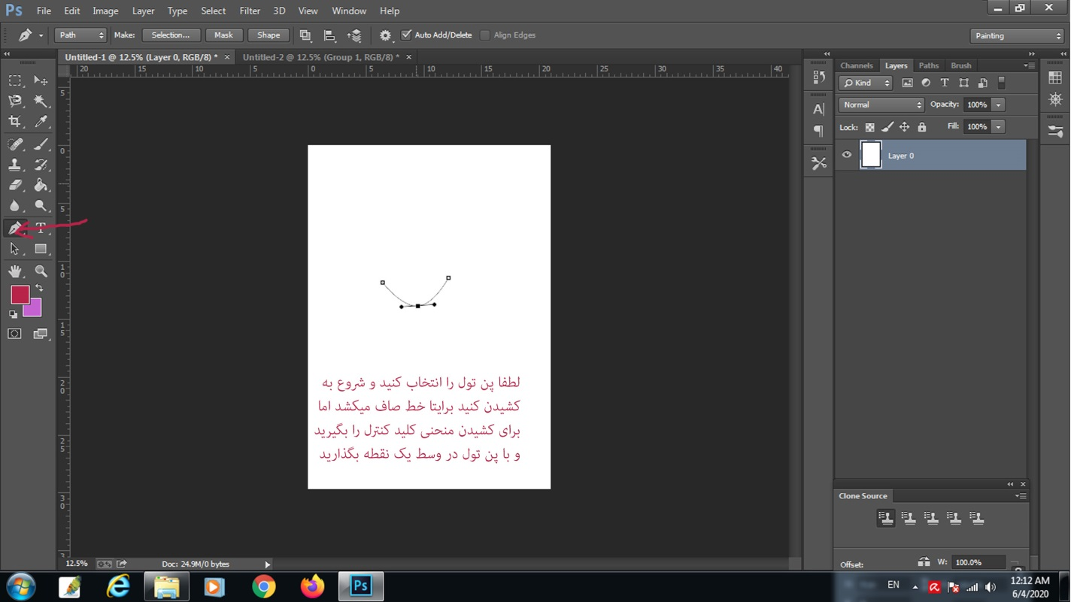
من برایتان در تصویر مکان ابزار پن تول را مشخص کرده ام شما ان را انتخاب میکنید و برایتان شروع به کشیدن میکند اما اگر بخواهید منحنی بکشید شما بر قسمت مرکز همان خط یا بین دو نقطه پن را قرار میدهید و دستتان را بر روی کلید ctrl یا کنترل قرار میدهید میبینید که به اندازه ایی که میخواهید میتوانید منحنی بسازید.

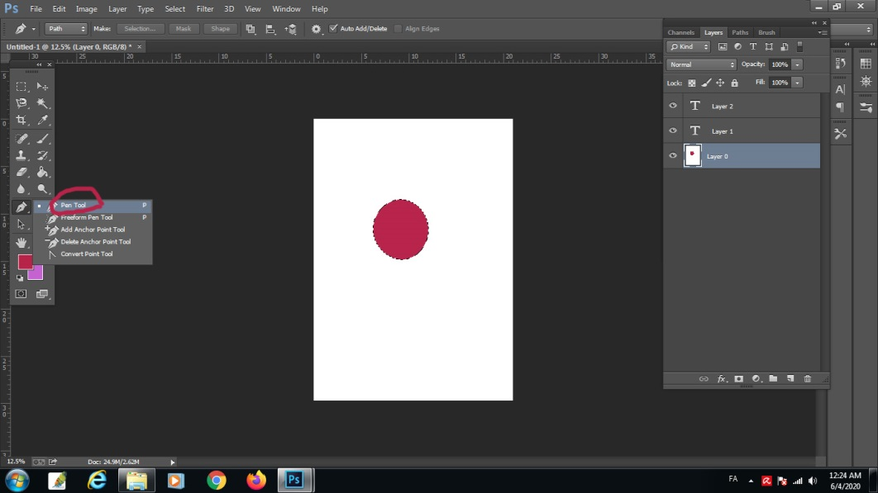
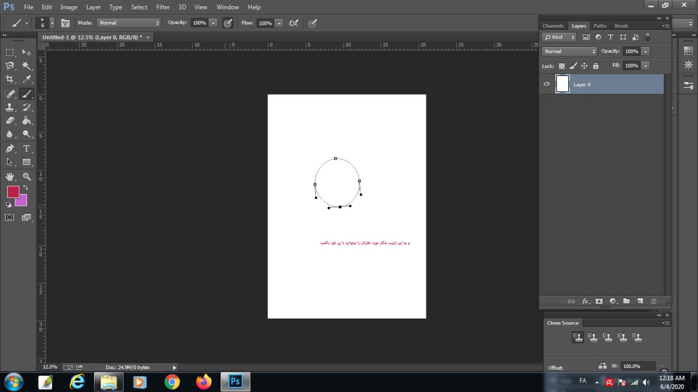
و به همین ترتیب شما میتوانید دایره بسازید اولین نقطه با پن را که شروع است و بعد نقطه بعد که میگذارید حال بیاید در وسط این دو نقطه و کلید کنترل را بگیرید تا بتوانید منحنی بسازید حال بر روی همان نقطه دوم یا قبلی برگردید و یک نقطه دیگر بسازید در واقع شکلتان شبیه نیم دایره میشود اما شما دایره میخواهید دوباره به وسط همان خط می روید همان خط صاف منظورم هست و کنترل را میگیرید و به بالا میکشید خطتتان را تا دایره ساخته شود. حال میخواهیم داخل دایره را رنگ کنیم اگر در این حالت رنگ کنیم کل صفحه رنگ میشود زیرا سلکت نیست پس باید دایره را که با پن تول کشیدیم به سلکت تبدیل کنیم بای این کار کلید ctrl shift enter کنترل شیفت اینتر را میزنید میبینید که پن به سلکت تبدیل شد حال میتوانید داخل ان را رنگ بریزید.

من در شکل برایتان مشخص کردم که با کدام یک از ابزار پن تول باید کار کنید و اگر ابزار دیگر بود این ابزار را انتخاب کنید.
حال شما میخواهید درست مانند همان دایره دوباره یا سه باره داشته باشید چه کار میکنید در همین حالت که سلکت هنوز دور دایره هست بر روی ابزار move بروید و بر روی دایره بروید و کلید alt را بگیرید و از دایره به جای مورد نظر بکشید میبینید که همان دایره دوباره و چند باره میتواند ساخته شود. و بعد از اتمام کارتان کنترل دی ctrl d را بزنید تا سلکتتان پاک شود شما به این ترتیب میتوانید شکل مورد نظرتان را مرحله به مرحله بکشید لطفا هر مرحله را در یک لایه جدید بسازید ctrl shift n را بزنید تا لایه جدید برایتان ساخته شود.

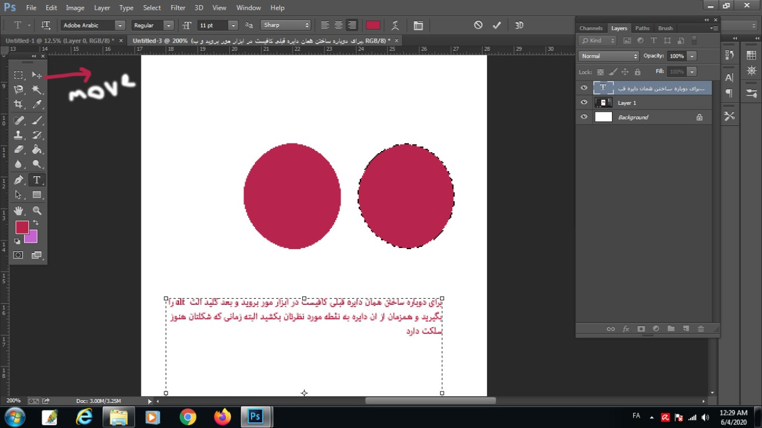
از شما میخواهم برای پابان ترم یک چهره با این روش بکشید.

